Välkommen till
Valborgsmässofirande i Lund
grusplanen vid Kvistforsen
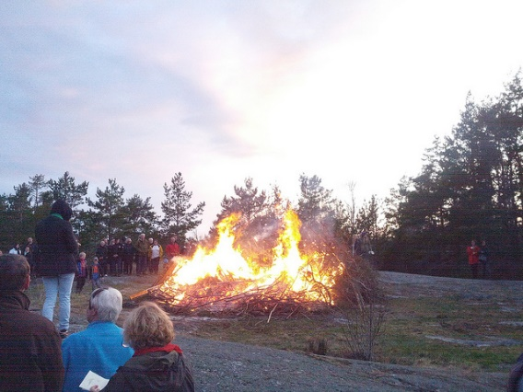
Träffas, umgås och grilla tillsammans.
Majbrasan tänds kl. 19.00
Ved till små grilleldar finns på plats. Utmana varandra i enkla tävlingsaktiviteter. Alla barn får en liten överraskning.
______________________________________
Boka in datumet för en rolig och lärorik aktivitet.
Historisk vandring i Lund
med Åsa Lindström Öberg
16 juni kl.13.00
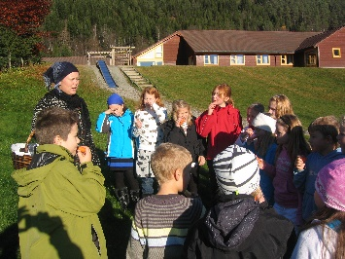

Besök vår hemsida http://www.lundsby.se för aktuell information.

